**“川川帮”需求规格说明书**

1. **导论**

**1.1 引言**

在大学，由于繁忙的学习和课余活动，每天会有很多很多需要别的同学帮助的需求产生。常见的需求比如：拿快递，跑腿打印取文件，又或者是需要出手自己的闲置物品避免浪费，亦或是需要有同学一同跑步、看电影等等。很多时候，我们只能一次又一次拜托同学，欠下很多人情；又或是重新安排自己的时间去专门做这些事情。

还有的同学，课程较少，每天充裕的时间比较多，希望能够做一些相对轻松的事情赚取一些零花钱。

那么这两部分同学之间，缺乏一种沟通的渠道。我们将建立一个能够发布需求，接收需求的平台，让这两部分同学之间有一个良性的沟通渠道，让有需求的同学花较小的代价完成自己的需求；让空闲时间的同学能够利用自己的时间赚取零用钱。

**1.2 目的**

该文档首先给出项目的整体结构和功能结构概貌，试图从总体架构上给出整个系统的轮廓。同时对功能需求、性能需求进行了详细的描述。便于用户、开发人员进行理解和交流，反映出用户问题的结构，可以作为软件开发工作的基础和依据、确认测试和验收的依据以及软件维护的参考资料。

本文档是用于定义项目范围，明确开发需求，并为后期的分析设计、代码实现和测试提供指导。

(1)分析设计，以本需求规格说明书为标准完成总体设计和详细设计;

(2)代码实现，以本需求规格说明书为标准，并结合总体设计、详细设计完成代码编写;

(3)测试，以本需求规格说明书为标准，结合分析设计完成单元测试用例和系统测试用例编写和测试。

**1.3 读者对象**

本文档使用对象为:

（1）项目经理:项目经理可以根据该文档了解预期产品的功能，并据此进行系统设计、项目管理。

（2）设计员:对需求进行分析，并设计出系统，包括数据库的设计。

（3）开发人员:了解系统功能，编写《用户手册》。

（4）测试员:根据本文档编写测试用例，并对软件产品进行功能性测试和非功能性测试。

（5）用户:了解预期产品的功能和性能，并与分析人员一-起对整个需求进行讨论和协商。

在阅读本文档时，首先要了解产品的功能概貌，然后可以根据自身的需要对每一功能进行适当的了解。

**2.总体描述**

**2.1 系统描述**

该项目名为“川川帮”，基于微信小程序平台进行开发，微信小程序本身依附在微信这个用户量庞大的流量平台中，而微信本身是一个强社交平台，使得小程序在社交分享方面有天然的优势，这也使得可以通过小程序来实现低成本的用户增长。

我们的项目主要聚焦于解决四川大学校内同学可能产生的需求上，经过小组成员分析以及同学填写问卷的形式，我们总结出了三种急需解决的需求：1.闲置物品交易；2.校内需求解决；3.活动安排（如找寻同伴看电影，参加各种活动等）

川川帮是一个依托于微信平台的小程序项目，对应不同类型的需求进行分类展示，使得用户界面更加纯粹，增强软件易用性，利用前后端分离的方式，是的开发更加高效。我们希望通过“川川帮”构建一个校内同学需求解决的渠道，双方各取所需，实现共赢。

**2.2 项目功能**

该项目以发布需求任务，接取需求任务两者为核心功能，还包括对需求的搜索，发布者可对该需求任务完成度进行评价，对于心仪的需求任务或者闲置物品进行收藏，后续用户量较大时可加入信用机制，根据需求任务完成情况对于用户信用进行量化，并以此为依据进行接取需求任务时的限制条件，以上的功能共同组成了川川帮。

1. 发布需求任务
2. 用户选择需求类别（闲置物品交易；需求解决；活动安排）
3. 用户输入具体标题，描述以及相应的附属条件（价格，时限等）
4. 对于数据处理后存入数据库
5. 接取需求任务
6. 用户选定想要接取的需求任务
7. 用户选择接取任务
8. 用户提供验证信息（对于某些隐私性较高任务如拿快递，该步骤必须）
9. 评价任务完成度

（1）在需求任务确认完成后，用户对于该次任务进行评价，以此为依据对执行者信用产生影响

1. 收藏需求信息
2. 用户看到心仪的物品或需求任务，但暂时无法完成，可选择收藏
3. 用户可在个人中心找到收藏内容
4. 查看个人信息
5. 用户进入个人中心
6. 用户可查看当前提供的验证信息以及历史的需求任务
7. 搜索需求任务
8. 用户提供关键词进行搜索
9. 针对显示的关键词内容进行选择

**2.3 假设和依赖**

本项目是否能够成功实施，主要取决于以下的条件：

（1）调研、开发和实施过程有必要的工作环境和系统运行环境，这些环境有助于开展工作。

（2）提供完整的功能和性能需求资料，以便于进行分析，从而形成完善的软件需求。

（3）为软件的运行提供必要的且能够满足运行条件的硬件环境和通讯环境，不合适的硬件环境和通讯环境将会影响软件的性能。

（4）掌握先进的能够适用于该项目的技术，这是系统的性能是否优化和项目能否成功的保证。

（5）具有相对稳定的项目团队，不稳定的团队将影响项目的进度和质量。

**3.需求规定**

**3.1角色定义**

（1）需求任务发布者

用户作为发布者，选择三大版块中的一类进行指定任务发布，分别为校内需求类，活动组队类以及闲置交易类，并且依据自身的需求来进行详细的定义，如价格、时限等。

（2）需求任务接取者

用户作为接取者，针对自己可接受的需求任务进行选择，之后在规定时间内完成任务。

（3）闲置物品买家

用户对心仪的闲置物进行购买，提供相应的联系方式双方进行交涉，完成本次交易。

**3.2功能描述**

**3.2.1 项目功能概述**

用户作为发布者时，可发布多条需求任务，亦或是多个闲置出售的物品，在进行发布时，根据类别的不同需进行不同内容的设置，如发布需求任务时，需要填写任务的详细要求，并且由于需求的产生伴随着时效性，也要针对性的设置时限，最后是根据类别进一步判断是否产生价格，如果是组队式需求则无，为解决个人校内需求则会伴随价格的要求；在发布闲置交易信息时，需添加详细的属性以及图片进行介绍，最后填上卖家期望的价格。

用户作为执行者时，对需求任务进行选择，针对具体任务涉及到个人信息时，则需要进行验证，如帮忙拿快递时，需要对需求任务接取者验证姓名以及学院，才可以获取到快递的具体信息，以免出现其他的问题。

用户作为购买者时，选定心仪物品，可联系买家进行沟通，双方达成一致后，完成此次交易。

在需求得到解决之后，双方可针对此次完成情况对另一方进行评价，此次评价会影响到彼此的信用等级，并以信用等级为依据判断后续接取任务的条件。

**3.2.2 项目ER图**

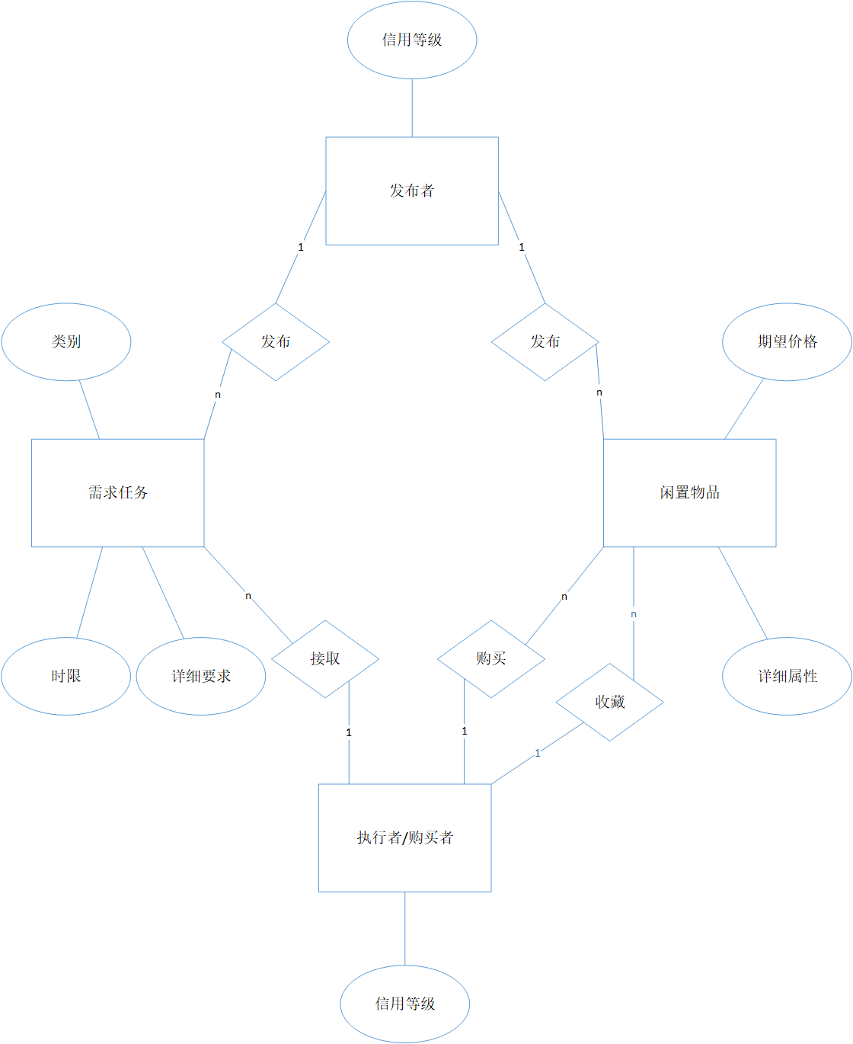

ER图

**3.2.3 项目用例**

（1）关于发布者的用例图

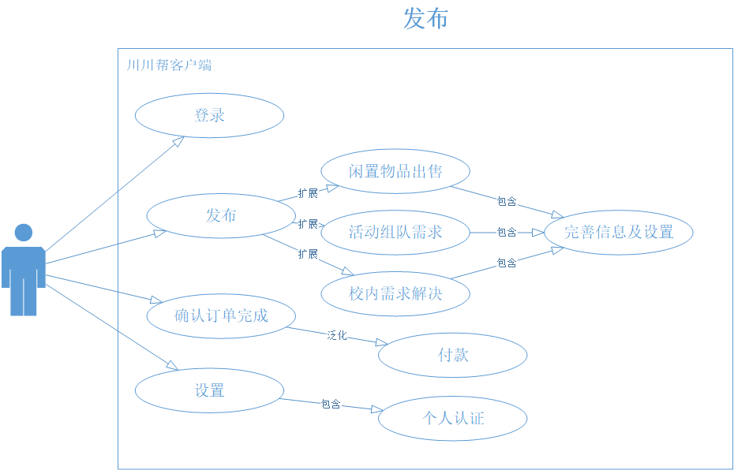

当用户需要发布任务时，需要先进行登录，并且已进行过个人认证，以方便后期的交易活动顺利进行。

发布的任务总共有三种类型：闲置物品、活动组队、校内跑腿需求。每一类发布的任务都有时间期限、报酬地点等信息的不同，所以在发布后标题图片等信息会决定任务接收情况好坏。

在订单结束之后发布者可以确认订单结束，若是有报酬则会转到接收者账上。

（1）关于接取者的用例图

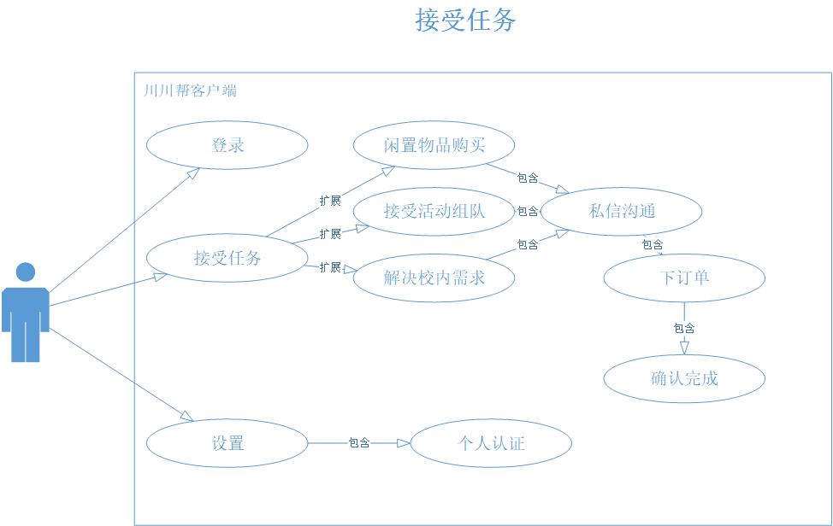

当用户需要接收任务时，需要先进行登录，并且已进行过个人认证，以方便后期的交易活动顺利进行。

找到自己心仪的任务或物品时，可以对订单进行评价或者对发起人进行私信沟通。如果决定接受则可以下订单。

在订单结束之后接收者确认订单结束提醒发起者确认，若是有报酬则会转到接收者账上。

**3.2.4 项目活动图**

（1）关于发布者的活动图

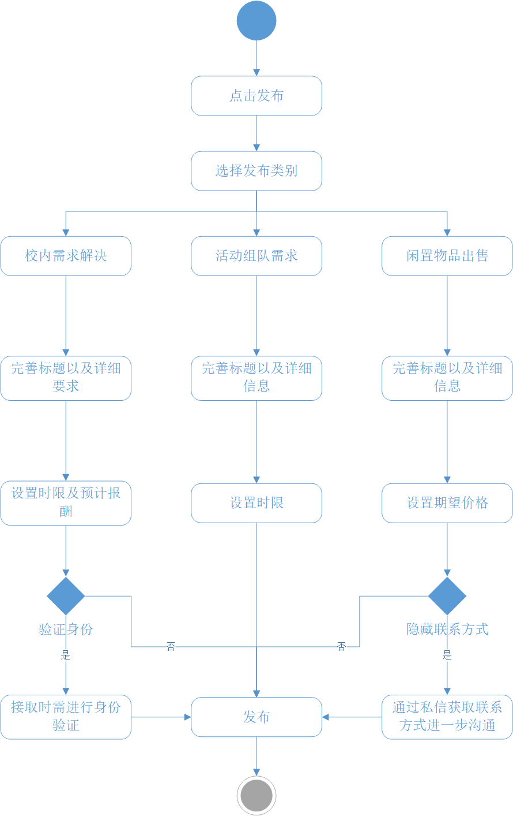

活动图一

用户选择发布类别为校内需求解决后，将具体的要求地点等补充完善，选择时限以及预计的报酬，如帮忙取快递，则时限可设置为两天，报酬为3元，之后由于涉及到相应的隐私问题，所以针对性的加入了是否需要验证接取者身份的步骤，当用户选择是时则需验证接取者的身份信息，方可将自己的信息进行透露。

用户选择发布类别为活动组队时，需完善标题以及详细的信息方便后续的搜索，之后设置相应的时限，便于双方进行后续的联系。

用户选择发布闲置交易信息时，需完善标题以及物品详细的介绍，最后需要填写预期的价格，之后判断是否需要隐藏自己的联系方式，如果是则买家需要通过私信的方式来进行进一步沟通，之后便完成发布。

（2）关于接取者的活动图

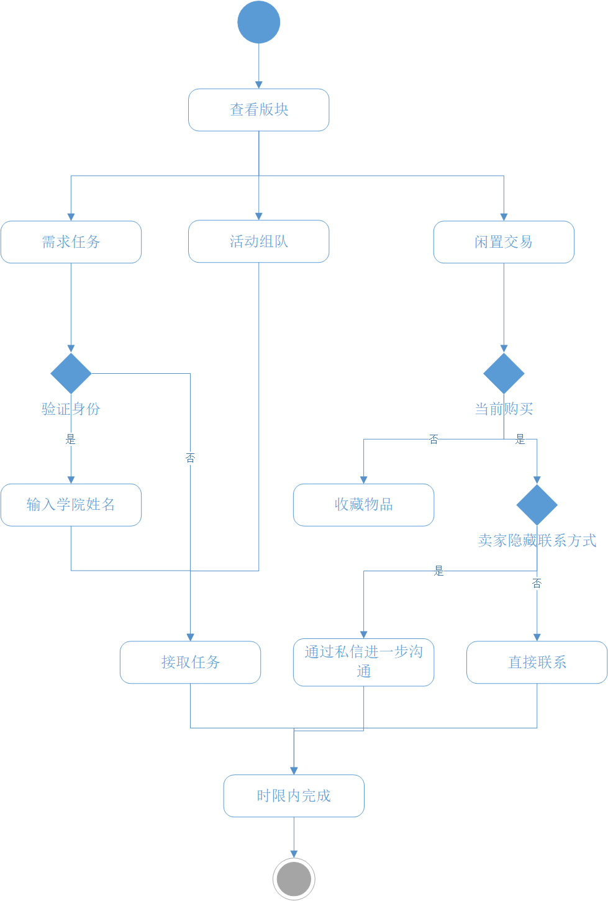

活动图二

用户在需求解决版块时，针对不同的需求类型，可能出现不同的要求，比如帮忙拿快递这一点上，由于涉及到较为隐秘的私人信息，所以会要求接需求任务的同学提供验证信息，作为保证，同时针对较为简便的需求，可不进行需求验证，如教学楼送伞。

用户在活动组队版块时，可直接根据需求的详细信息判断时间条件是否合适，接下来就直接接取任务，双方建立联系。

用户在闲置交易版块时，可对有意向的物品进行收藏，系统判断是否需要当前进行购买，用户可将物品收藏，在个人信息版块后续进行再次查看。

**4. 运行环境规定**

项目基于微信小程序端进行开发，由于微信的生态体系非常强大，这就节省了大量的推广成本，并且微信小程序具有丰富的功能和出色的使用体验，同时也降低了用户的使用难度。微信小程序在各个平台的表现十分良好，对于开发者而言成本较低。

运行环境要求：iOS（iPhone/iPad）、Android